

Autorem materiálu a všech jeho částí, není-li uvedeno jinak, je Habětínková Zuzana.

Dostupné ze Školského portálu Karlovarského kraje www.kvkskoly.cz, materiál vznikl v rámci projektu Gymnázia Cheb s názvem Rozvoj školského portálu Karlovarského kraje

FUNKČNÍ DERIVÁTY KARBOXYLOVÝCH KYSELIN – TEST

- Napiš obecný vzorec esteru a amidu:

- Napiš racionální vzorce těchto látek:

  - acetanhydrid
  - diamid kyseliny uhličité
  - acetonitril (ethannitril)
  - benzoylbromid
  - kalium-propanoát
  - ethyl-pentanoát

- Močovina je:
a) ester b) imid c) sůl d) amid e) alkylhalogenid f) anhydrid

- Nejreaktivnější funkční deriváty jsou:
a) estery b) soli c) acylhalogenidy d) amidy f) anhydridy

- Napiš rovnice, produkty pojmenuj:

- kyselá hydrolýza ethylesteru kyseliny máselné

- CH₃-CO- O-CO-CH₃ + NH₃ →

- kyselina mravenčí + hydroxid draselný →

- CH₃-COCl + CH₃OH →

- 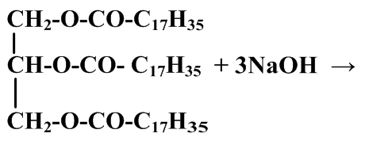

- 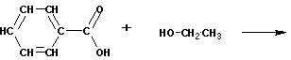

FUNKČNÍ DERIVÁTY KARBOXYLOVÝCH KYSELIN – TEST

- Napiš obecný vzorec esteru a amidu: ester - RCOOR´ amid - RCONH₂

- Napiš racionální vzorce těchto látek:
- acetanhydrid CH₃COOCOCH₃
- diamid kyseliny uhličité NH₂CONH₂
- acetonitril (ethannitril) CH₃-CN
- benzoylbromid 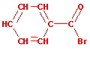
- kalium-propanoát CH₃CH₂COOK
- ethyl-pentanoát CH₃CH₂CH₂CH₂COOCH₂CH₃
- Močovina je:
a) ester b) imid c) sůl d) amid e) alkylhalogenid f) anhydrid

- Nejreaktivnější funkční deriváty jsou:
a) estery b) soli c) acylhalogenidy d) amidy f) anhydridy

- Napiš rovnice, produkty pojmenuj:
- CH₃CH₂CH₂COOCH₂CH₃ + H₂O 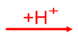 CH₃CH₂CH₂COOH + CH₃CH₂OH
butanová (máselná) kyselina + ethanol

- CH₃-CO- O-CO-CH₃ + NH₃ → CH₃-CONH₂ + CH₃COOH
ethanamid (amid kyseliny octové) + ethanová (octová)
kyselina
- HCOOH + KOH → H₂O + HCOOK
kalium-methanoát (mravenčan draselný, kalium-formiát)

- CH₃-COCl + CH₃OH → CH₃-COOCH₃ + HCl
methyl-ethanoát (methylester kyseliny octové) + chlorovodík

- 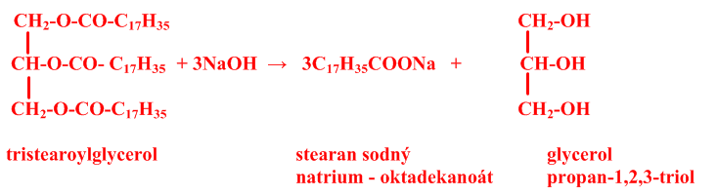

- 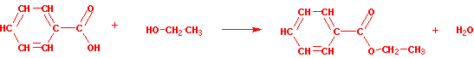
ethyl-benzoát(ethylester kyseliny benzoové) voda

